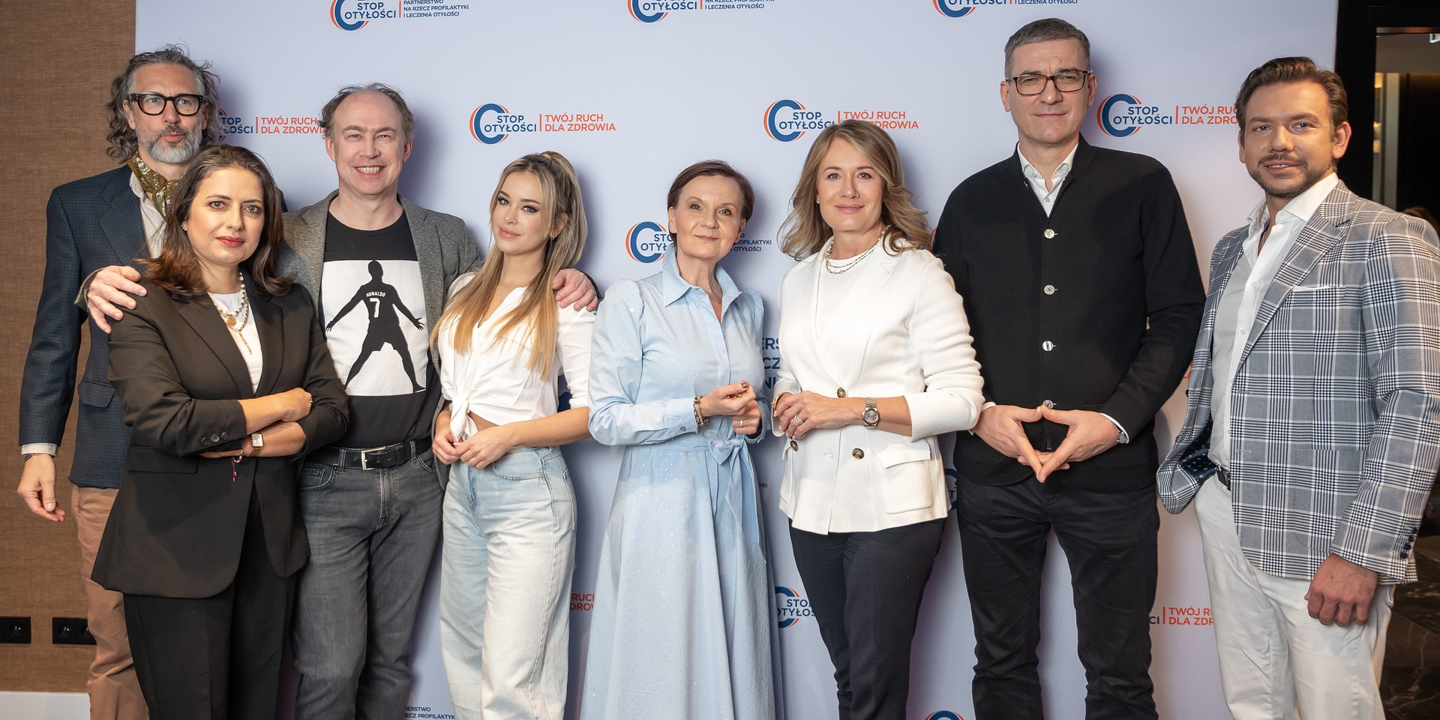

Medicover dołącza do Partnerstwa na rzecz Profilaktyki i Leczenia Otyłości

2025-03-06

Celem Partnerstwa jest budowanie krajowego partnerstwa międzysektorowego, które umożliwi opracowanie i wdrożenie działań na rzecz profilaktyki i leczenia choroby otyłościowej w Polsce.

Partnerstwo na rzecz Profilaktyki i Leczenia Otyłości to niezależna inicjatywa, która łączy ekspertów z różnych dziedzin, takich jak zdrowie publiczne, nauka, sektor społeczny oraz biznesowy. To dziś w Polsce największy ruch ekspercko-społeczny, jednoczący organizacje i firmy działające lub wspierające aktywności redukcji otyłości.

Instytucjami założycielskimi Partnerstwa są Instytut Zarządzania w Ochronie Zdrowia Uczelni Łazarskiego oraz Polskie Towarzystwo Leczenia Otyłości, a Koordynatorem Partnerstwa jest Instytut Zarządzania w Ochronie Zdrowia UŁA.

Głównym celem inicjatywy jest budowanie krajowego partnerstwa międzysektorowego, które umożliwi opracowanie i wdrożenie działań na rzecz profilaktyki i leczenia choroby otyłościowej w Polsce. Partnerstwo tworzy ścieżki wymiany informacji i mechanizmy współpracy pomiędzy administracją publiczną, sektorem nauki, biznesem oraz organizacjami społecznymi. Wszystkie podmioty skupione w Partnerstwie łączy wiedza i pasja do kształtowania nowych postaw społecznych i realizacji projektów, prowadzących do zmniejszenia częstości występowania w Polsce otyłości jako problemu zdrowotnego, społecznego i ekonomicznego.

Jednym z kluczowych dokumentów Partnerstwa jestraport opublikowany w czerwcu 2024 roku pt. „Otyłość. Skala zjawiska i konsekwencje. Założenia do planu strategicznego redukcji otyłości w Polsce”. Raport ten szczegółowo przedstawia sytuację otyłości w Polsce i proponuje rozwiązania w ramach krajowego planu redukcji otyłości. Znaleźć go można na stronie internetowej Partnerstwa www.stop-otylosci.pl.

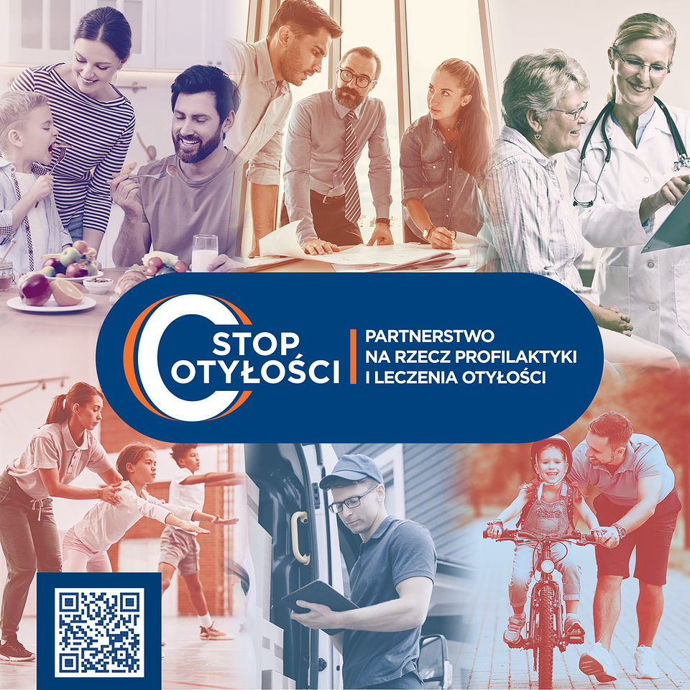
www.stop-otylosci.pl

Celem projektu na tym etapie jest zachęcenie Polaków do regularnego korzystania ze schodów, jako prostego, ale efektywnego sposobu poprawy zdrowia i kondycji fizycznej.

Ambasadorami kampanii TWÓJ RUCH DLA ZDROWIA! zostali:

- ​Michał Pol, dziennikarz sportowy,
- Szymon Majewski, dziennikarz, satyryk,
- Michał Domaszewski, prezes zarządu Ambasadorzy Zdrowia, lekarz,
- Agnieszka Węgiel, psycholożka,
- Kinga Kujawska, jedna z najbardziej znanych gamerek w Polsce i na świecie.

Ambasadorzy i Ambasadorki wzięli udział w briefingu prasowym, inaugurującym kampanię, który ​odbył się 4 marca, w Światowy Dzień Otyłości.

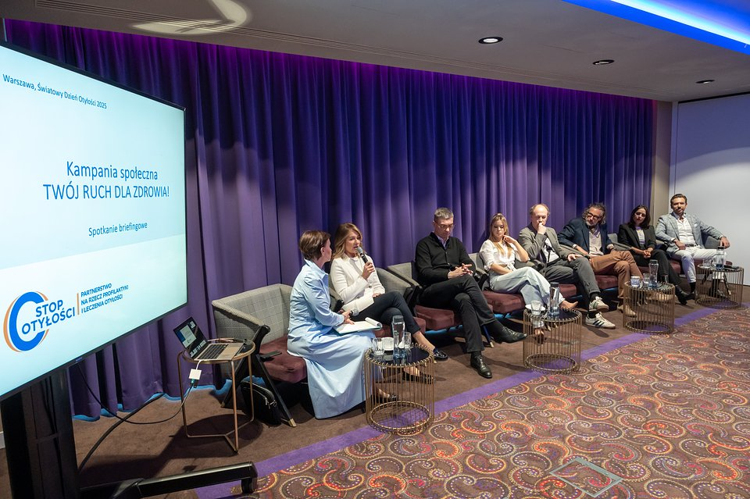

W kampaniach społecznych Partnerstwa będziemy co rok motywować nas, Polki i Polaków, do jednego nawyku dobroczynnego dla zdrowia. Jeden rok—jeden nawyk, za to solidnie i gruntownie, by się naprawdę zakorzenił. I nie będziemy niczego nowego uczyć, a raczej oduczać tego, w co cywilizacyjnie zabrnęliśmy, a co nam nie służy. W pierwszym roku postawiliśmy na chodzenie po schodach zamiast użytkowania wind, na wykorzystanie schodów do różnych aktywności ruchowych i treningowych
– mówiła Marta Pawłowska, Przewodnicząca Prezydium Partnerstwa na rzecz Profilaktyki i Leczenia Otyłości.

W tej kampanii zwracamy uwagę na atrybuty zdrowego stylu życia, które są w zasięgu każdego z nas. Bardzo często zapominamy o tym co najprostsze i najskuteczniejsze, nowoczesne rozwiązania w tym przypadku windy zmieniły nasze nawyki na gorsze. Wierzymy, że kampania, w którą włączą się liczni członkowie Partnerstwa "Stop Otyłości” uzyska ogromny zasięg i dotrze do każdego Polaka a chodzenie po schodach stanie się nowym zdrowym trendem
– dodała dr n. ekon. Małgorzata Gałązka-Sobotka - Dyrektor Instytutu Zarządzania w Ochronie Zdrowia Uczelnia Łazarskiego.

Obecny na konferencji prezes PTLO dr hab. n. med. Mariusz Wyleżoł, Kierownik Warszawskiego Centrum Kompleksowego Leczenia Otyłości i Chirurgii Bariatrycznej Szpitala Czerniakowskiego pochwalił założenia kampanii.

Regularna aktywność fizyczna jest nie tylko kluczem do zdrowia, ale także źródłem radości i energii, które naturalnie wpisują się w nasz sposób życia. Często jednak codzienne obowiązki sprawiają, że trudno nam znaleźć czas na ćwiczenia. Warto wtedy szukać małych okazji do ruchu w ciągu dnia: wybierz spacer do pracy lub jazdę na rowerze zamiast samochodu czy autobusu, a schody zamiast windy. Każdy krok w stronę aktywności przynosi korzyści i może sprawić, że poczujesz się lepiej. Schody są cool!

Schody! Co za genialny pomysł. Schody są wszędzie tylko co raz mniej z nas ich używa. W ogóle co raz mniej się ruszamy. Dzieciaki masowo olewają WF, dorośli wypisują im zwolnienia, sami sport znają już tylko z TV. Nasze społeczeństwo staje się coraz bardziej otyłe. Więc to świetny pomysł żeby zarazić rodaków chodzeniem po schodach! Staną się dla nich namiastką siłowni, na które tak ciężko ich zagonić. Sam zamierzam od dziś więcej chodzić po schodach!
– komentował Michał Pol, dziennikarz sportowy, współzałożyciel Kanału Sportowego, attaché prasowy polskich paralimpijczyków.

W świecie, który podsuwa nam krzesła i windy potrzebujemy wprawić nasze ciało w ruch najprościej jak się da i najczęściej jak się da. Chodzenie i schody to najprostsza forma ruchu i najbardziej dostępna. Chodź, bo chodzi o Ciebie!
– mówiła psycholożka Agnieszka Węgiel.

Cieszę się, ze mogę poprzeć kampanie, którą rozpoczniemy wielki proces powrotu Polaków do zdrowia, bo 9 mln z nas wciąż jest otyłych co generuje potencjalnie mnóstwo chorób od cukrzycy po zwyrodnienia stawów, na nowotworach kończąc
– dodał Michał Domaszewski, prezes zarządu Ambasadorzy Zdrowia, lekarz.

Szymon Majewski, polski dziennikarz, satyryk ze znanym sobie humorem skomentował pomysł na wykorzystanie schodów w kampanii społecznej:

Niech od teraz powiedzenie „zaczęły się schody” kojarzy nam się dobrze, niech to będzie Wind of change!

Dziś trenuję mięśnie czworogłowe uda, pośladkowe, łydek, a także mięśnie brzucha i pleców. Wszystko bez karnetu i bez sprzętu. Jak to robię? Olewam windę i wchodzę po schodach. W grach, jasne, portale (których szczerze nienawidzę) oraz szybka podróż są przydatne, ale w prawdziwym życiu lepiej z buta
– mówiła podczas konferencji Kinga Kujawska, prezenterka eSportowa i gamerka.

Kampanii towarzyszą hashtagi #selfienaschodach i #selfiespalajacekalorie

Więcej informacji na Instagramie.

 | Medicover dołącza do Partnerstwa na rzecz Profilaktyki i Leczenia Otyłości (1).jpg | Download
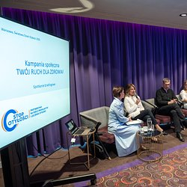 | Medicover dołącza do Partnerstwa na rzecz Profilaktyki i Leczenia Otyłości (2).jpg | Download
 | Medicover w Polsce - Backgrounder PL&amp;ENG 2025.pdf | Download

